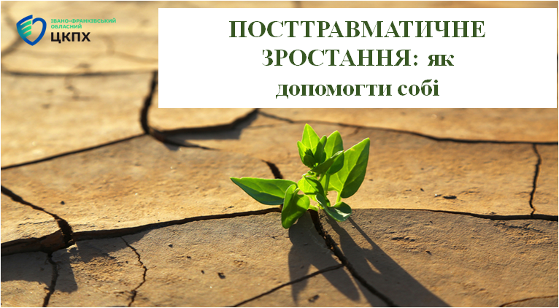

“Усе, що нас не вбиває, робить нас сильнішими” — це одна з найвідоміших фраз німецького психолога Фрідріха Ніцше. Чи справді це так?

Посттравматичне зростання – це досвід позитивних змін, що відбуваються з людиною після зіткнення з кризовими життєвими ситуаціями. Це не лише повернення до свого попереднього життя, а наповнення його новими сенсами й збагачення себе як особистості.

В умовах війна це питання є дуже важливим , оскільки воно стосується психічного здоров’я населення. У таких умовах людям може бути важко адаптуватися та знаходити в собі сили виходу із важких ситуацій. Про нього слід розповідати, і людина, яка знає про цей феномен, ймовірніше зможе його пережити, оскільки вона буде знати, що травма може мати кілька варіантів розвитку.

Травматичні події, стреси та кризи в наш час провокують страждання і руйнують особистісні опори. Втім, це також досвід, який робить нас сильнішими, мудрішими ніж вчора. Побачити можливості та певну позитивну складову у кризовій ситуації буває дуже непросто, але цілком можливо. Це не про те, що людина реагує на травматичну подію безмежним оптимізмом і бачить все у райдужному світлі. Це не означає, що в житті не буде горювання, болючих думок і тяжких станів. Навпаки: посттравматичному зростанню завжди передує біль. Близько 50-70% людей після травматичної події мають потенціал для посттравматичного зростання.

**Розрізняють 5 основних вимірів посттравматичного зростання:**

* Відчуття більшої особистої сили. Якщо людина подолала поточні труднощі, то це додає їй віри у власну спроможність надалі впоратися з чим завгодно.
* Цінність щоденного життя. Звичайні буденні речі, які раніше могли сприйматися як належне, зараз приймаються як щось цінне і важливе.
* Поява нових можливостей. Можливо, є щось, що людина не зможе більше робити через травму, але можуть зʼявитися нові можливості чи перспективи, про які вона раніше й не підозрювала.
* Зміна взаємостосунків. Близькі стосунки стають глибшими, у них проявляється більше емпатії, співпереживання та співчуття.
* Духовні, екзистенційні зміни. Людина починає ставити собі питання, над якими раніше не думала, як-от: «Навіщо жити, зважаючи на те, що сталося?».

**Як допомогти собі досягти посттравматичного зростання?**

* Перегляньте своє життя. У чому полягає його цінність для вас? Яка ваша життєва мета? Чи кожен ваш день наближає вас до її досягнення?
* Проведіть ревізію своїх стосунків з іншими. З ким ви спілкуєтеся? Хто є важливими для вас людьми? Чи достатньо часу ви проводите з ними?
* Задумайтеся над новими можливостями у вашому житті, які відкрилися після травматичної події. Життя змінилося, але завжди можна побачити за обрієм щось нове, з чого можна почати іншу сторінку.
* Відчуйте особистісну силу. Потрібно замислитися над перевагами своєї особистості, і вирішити, де саме їх найкраще застосувати.
* Попрацюйте над своїм духовним зміцненням. Це може бути укріплення релігійної віри, злиття з природою, ототожнення з національною культурою тощо.

У людини є багато можливостей та ресурсів пережити життєві травми, просто слід ці ресурси вчасно використати. За професійною допомогою слід звертатися до психологів.